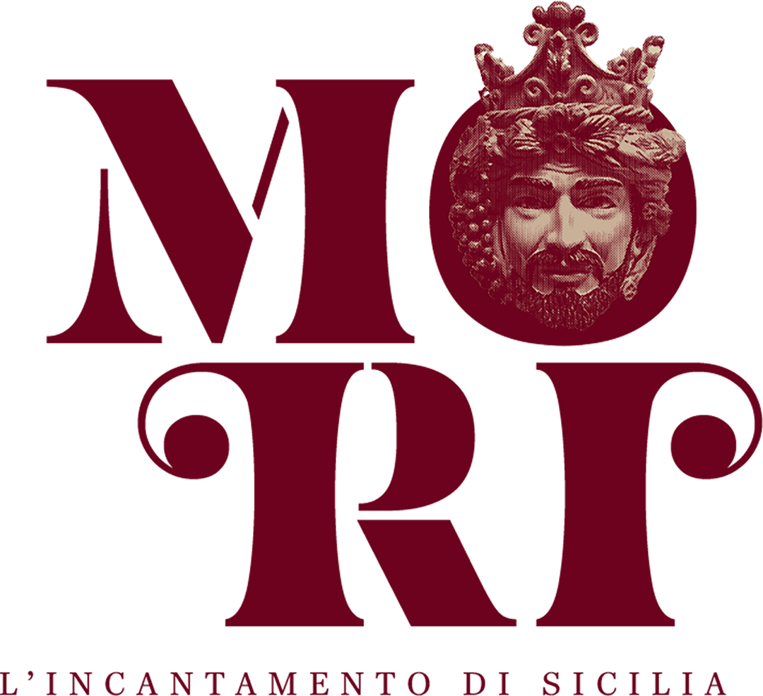

Comunicato Stampa
Dopo "Colapesce la leggenda sull'isola" a Capo Passero e "Nomen Omen" a Modica ecco la nuova produzione Fiat Lux 2.0
Mori, l'incantamento di Sicilia: la leggenda delle Teste di Moro diventa spettacolo all'ex Palmento Di Rudinì a Marzamemi
La performance immersiva è scritta e diretta dalla regista Gisella Calì. Musiche e liriche di Daniele Caruso

Pachino (SR), 20 maggio 2026
Il vino, il rito della vendemmia, la tradizione di un passato ancora vivo nelle coscienze e la leggenda siciliana più conosciuta al mondo: quella delle teste di moro. Sarà un viaggio tra storia, tradizione, folclore e "magia" il nuovo spettacolo teatrale musicale immersivo "Mori, l'incantamento di Sicilia", prodotto da Fiat Lux 2.0 con scenografie e costumi firmati da Vincenzo La Mendola.
L'evento si svolgerà nell'ex palmento "Di Rudinì" a Marzamemi, Pachino, uno dei più importanti punti di riferimento per la vitivinicoltura siciliana nell' 800 che torna a essere centro di vita culturale, grazie alla collaborazione tra l'associazione Vivivinum Pachino e la Cooperativa Terre di Ebe. Il debutto è previsto venerdì 17 luglio 2026 e proseguirà con repliche fino ai primi di settembre.
"Mori, l'incantamento di Sicilia", è il nuovo lavoro della regista Gisella Calì, che ha scritto e dirigerà, con le musiche e le liriche di Daniele Caruso. La nuova produzione arriva dopo lo strepitoso successo di "Colapesce, la leggenda sull'isola", che per 5 anni (2020/2024) ha fatto sognare ed ha emozionato migliaia di spettatori sull'isola di Capo Passero a Portopalo (200 repliche, 15 mila spettatori paganti) e "Nomen Omen, Io Cassandra" (2021), nel chiostro di Santa Maria del Gesù a Modica Alta. Come nei precedenti lavori, la regista Calì si è lasciata ispirata da una leggenda per raccontare tante storie intrecciate: amori, economia, politica. Ovvero, tutto ciò che caratterizzò e scandì la vita tra la metà dell'800 e l'inizio del '900 siciliano, in un angolo di terra in cui insisteva il palmento vitivinicolo più innovativo dell'epoca, adesso monumentale esempio di archeologia industriale

La leggenda originale racconta di una giovane siciliana che, tradita dal suo amante moro nell'anno 1000, ne decapitò la testa trasformandola in un vaso per il basilico. La pianta prosperò grazie alle lacrime della donna, e la bellezza insolita di quel vaso spinse i vicini a realizzarne delle copie in ceramica, dando origine a una tradizione artigianale che si è diffusa nel tempo ben oltre i confini dell'isola.
Lo spettacolo non si limita a narrare la leggenda nella sua forma originaria, ma la trasporta nella Sicilia del 1916, all'interno di un grande feudo terriero. Protagonisti sono il giovane Marchesino, erede riluttante di un'importante proprietà vinicola, la moglie irlandese che scopre per la prima volta la luce e i colori della Sicilia, e un contadino moro dagli occhi verdi che entra nella vita della donna durante i giorni della vendemmia. La storia si sviluppa, in piena Grande Guerra, tra una società nobiliare in declino e un mondo contadino ancora radicato nelle proprie tradizioni, con la musica e la danza che accompagnano ogni scena.

La forma scelta, come in Colapesce e Nomen Omen, è quella del teatro esperienziale: il pubblico non assiste passivamente ma viene coinvolto nella narrazione, diventandone parte integrante. Oltre 45 artisti professionisti tra attori, cantanti, danzatori, musicisti e performer daranno corpo a personaggi e atmosfere con l'obiettivo di restituire emozioni, sensazioni. Il cast verrà presto svelato, e ci sono nomi molto amati del teatro e del cinema siciliano.
"Mori, l'incantamento di Sicilia" rappresenta il nuovo capitolo di una ricerca artistica di Gisella Calì che mette al centro il rapporto tra mito, territorio e memoria collettiva.
«Raccontare la Sicilia, attraverso le verità profonde delle sue leggende, le sonorità ancestrali delle sue tradizioni, le suggestioni potenti dei suoi luoghi - ha detto Gisella Calì - è una necessità che avverto da qualche anno e che, grazie alla straordinaria squadra di attori e musicisti, con i quali collaboro, diventa un impegno che celebra e suggella la nostra identità di artisti e figli di questa terra meravigliosa».

Le date attualmente confermate sono: prima assoluta venerdì 17 e sabato 18 luglio; repliche venerdì 31 luglio e sabato 1 agosto; 7, 8 e 9 agosto; 21, 22 e 23 agosto; 28 e 29 agosto; 4 e 5 settembre.

Foto: Gisella Calì, regista e ideatrice / manifesto evento

